官方微信公众平台基本内容介绍

微信界面搜索“山西省财政税务专科学校”后出现此界面：
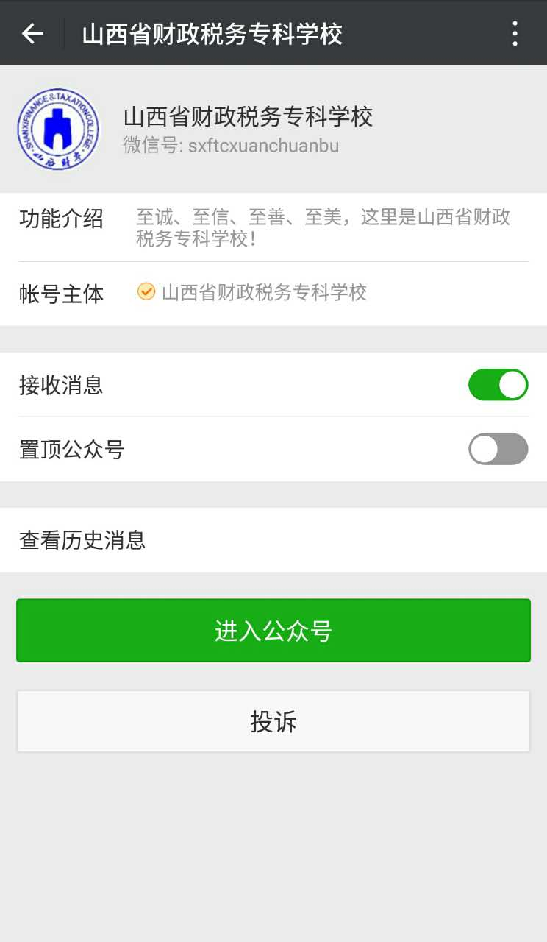

点击“进入公众号”

关注后进入主界面：
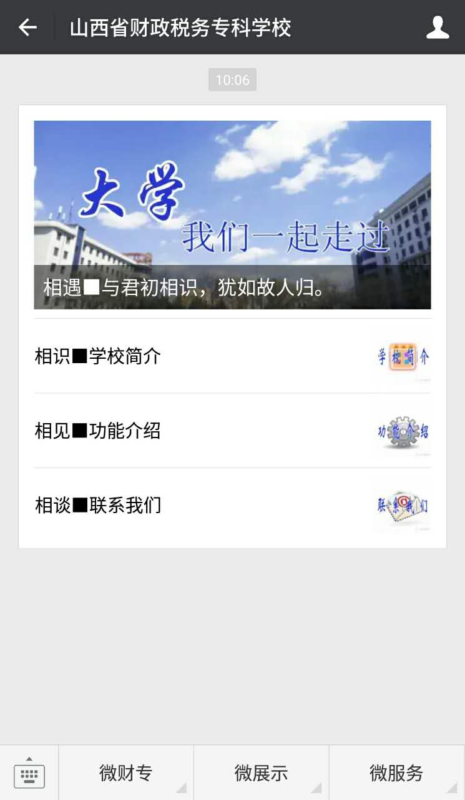

主界面共有以下三个栏目：
